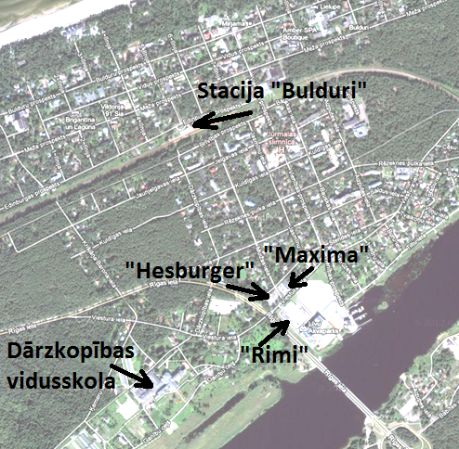
eXs.lv florbola turnīra nolikums
Pirmais eXs.lv florbola turnīrs notiks 2013. gada 4. janvārī (piektdiena) Bulduru dārzkopības vidusskolā. Turnīra sākums ir plkst. 11:00. Pabeigt turnīru paredzēts plkst. 19:00.
Līdz Bulduriem var nokļūt ar vilcienu no Rīgas centrālās stacijas vai ar automašīnu. Ja brauc ar vilcienu, tad izdevīgākais vilciens ir tas, kurš atiet no stacijas plkst. 9:50, bet pienāk plkst. 10:16. Ja spēlētājs brauks ar šo vilcienu, tad tas paspēs gan pārģērbties, gan iesildīties un visādi citādi sagatavoties turnīra gaitai. Vilciena biļetes cena ir 0,64 Ls vienā virzienā. Attiecīgi ceļš turp un atpakaļ no Rīgas centrālās stacijas izmaksās 1,28 Ls.
Par zāles īri ir jāmaksā 13 Ls stundā. Zāle ir noīrēta uz 8h, tāpēc katram turnīra dalībniekam (gan spēlētājam, gan fanam) ir jāsamaksā 2,10 Ls. Turnīra dalībnieki atdod naudu saviem komandas kapteiņiem, bet fani atdot naudu Ērikai (Riki). Vēlāk komandu kapteiņi un fanu pārstāve atdot savākto naudu turnīra organizētājam Jānim (Ridiculus), kurš savākto naudu nodos sporta zāles pārzinim.

Spēles noteikumi
Spēle norit 2 (divu) puslaiku garumā, kur katrs puslaiks ilgst 5 (piecas) minūtes. Starplaiks ilgs 1-3 min. Dažās situācijās būs nepieciešama laika apstādināšana, tāpēc kopējais vienas spēles ilgums paredzēts ne vairāk kā 20 min (iekļaujot komandu nomaiņu, visas pauzes u.c. laika patēriņu). Spēles laikā no vienas komandas uz laukuma atrodas 5 (pieci) uzbrucēji un 1 (viens) turnīra vārtsargs.
Pēc grupu spēlēm (12 spēles), būs 4 ceturtdaļfināli, divi pusfināli un divi fināli (mazais un lielais), kā arī spēles par 7.-8. vietu un 5.-6. vietu. Kopā 22 spēles.
Par uzvaru pamatlaikā tiek piešķirti 3 (trīs) punkti, par uzvaru bullīšos 2 (divi) punkti, par zaudējumu bullīšos 1 (viens) punkts, par zaudējumu pamatlaikā 0 (nulle) punktu.

Pārkāpumi un noraidījumi:

Soda sitiens:
1) Ja spēlētājs sit, bloķē, paceļ, sper pretinieku nūju vai tur pretinieku vai pretinieku nūju. Ja tiesneši uzskata, ka spēlētājs ir spēlējis bumbiņu pirms sitiena pa pretinieka nūju, nekādas darbības nav jāveic.
2) Ja laukuma spēlētājs novieto savu nūju, savu pēdu vai savu kāju starp pretinieka kājām vai pēdām.
3) Ja spēlētājs, kurš kontrolē bumbiņu vai cenšas aizsniegt to, spiež vai grūž pretinieku citādāk nekā plecs pret plecu.
4) Ja spēlētājs saņem piespēli ar kāju no savas komandas laukuma spēlētāja. Tas uzskatāms par pārkāpumu tikai tad, ja piespēle, pēc tiesnešu domām, ir tīša.
5) Ja laukuma spēlētājs tīši izkustina pretinieku komandas vārtus.
6) Ja laukuma spēlētājs palecas un aptur bumbiņu.
7) Ja iemetiens vai soda sitiens ir izpildīts nepareizi vai ir tīši kavēts. Tas nozīmē, ja iemetiens vai soda sitiens ir nepamatoti kavēts vai ja bumbiņa ir vilkta, grūsta vai pacelta uz nūjas. Ja iemetiens vai soda sitiens tiek izpildīts no nepareizas vietas vai arī ja bumbiņa nav bijusi pilnīgi apturēta, tas var tikt atkārtots. Ja tas, pēc tiesnešu domām, neietekmē spēli, bumbiņa var nebūt pilnīgi apturēta vai var neatrasties precīzi pareizajā vietā.
8) Ja vārtsargs saņem piespēli no savas komandas laukuma spēlētāja. Tas ir uzskatāms par pārkāpumu tikai tad, ja tas, pēc tiesneša domām, ir tīšs.

Divu minūšu noraidījums:
Turnīrā netiek piemērots divu minūšu noraidījums! Tā vietā pretinieku komandai tiek piešķirts soda metiens (bullītis).
1) Ja spēlētājs sit, bloķē, paceļ, tur vai sper pretinieka nūju vai tur pretinieku vai pretinieka nūju, lai iegūtu priekšrocību, vai ja viņam nav iespēja aizsniegt bumbiņu.
2) Ja laukuma spēlētājs spēlē bumbiņu virs vidukļa līmeņa ar jebkuru savas nūjas daļu vai ar kāju. Par vidukļa līmeni uzskatāms vertikāli stāvoša cilvēka vidukļa līmenis.
3) Ja spēlētājs ir vainojams bīstamā spēlē ar nūju. Tas ietver nekontrolētu nūjas vēzienu uz priekšu vai atpakaļ un nūjas pacelšanu virs pretinieka galvas, ja tas uzskatāms par bīstamu vai traucējošu pretiniekam.
4) Ja spēlētājs spiež vai grūž pretinieku pret apmali vai vārtiem.
5) Ja spēlētājs klupina vai saķer pretinieku.
6) Ja laukuma spēlētājs piedalās spēlē bez nūjas.
7) Ja spēlētājs tīši pārvietojas, lai kavētu pretinieku, kurš nekontrolē bumbiņu.
8) Ja laukuma spēlētājs aktīvi traucē vārtsargam izmest bumbiņu. Tas ir uzskatāms par pārkāpumu tikai tad, ja laukums spēlētājs ir vārtos vai vārtu laukumā vai tuvāk nekā 3m no vārtsarga, mērot no vietas, kurā vārtsargs saņēmis bumbiņu. Aktīvi nozīmē sekot vārtsarga kustībām vai censties aizsniegt bumbiņu ar nūju.
9) Ja spēlētājs neievēro 3m attāluma noteikumu iemetiena vai soda sitiena laikā.
10) Ja laukuma spēlētājs aptur bumbiņu vai spēlē bumbiņu, atrodoties guļus vai sēdus stāvoklī.
11) Ja laukuma spēlētājs aptur vai spēlē bumbiņu ar savu plaukstu, roku vai galvu.
12) Ja spēlētājs tīši aizkavē spēli.
13) Ja spēlētājs vai komandas pārstāvis protestē pret tiesnešu lēmumiem vai spēles vadīšana notiek traucējošā vai citādā nepareizā vaidā.
A grupa (↓ : ) | "VMC" | "LB LEMNP" | "Gateris" | "Pienvedēji" | KOPVĒRTĒJUMS
"Vispār mēs cilājam"
melni krekli
"LB LEMNP"
balti krekli
"Gateris"
sarkani krekli
"Pienvedēji"
zili krekli

B grupa (↓ : ) | "No XP Waste" | "Premier" | "Saulītes" | "Seskaholiķi" | KOPVĒRTĒJUMS
''No XP Waste''
uzkrekli
"Premier"
melni krekli
"Saulītes"
dzelteni krekli
"Seskaholiķi"
balti krekli

PO SPĒLES

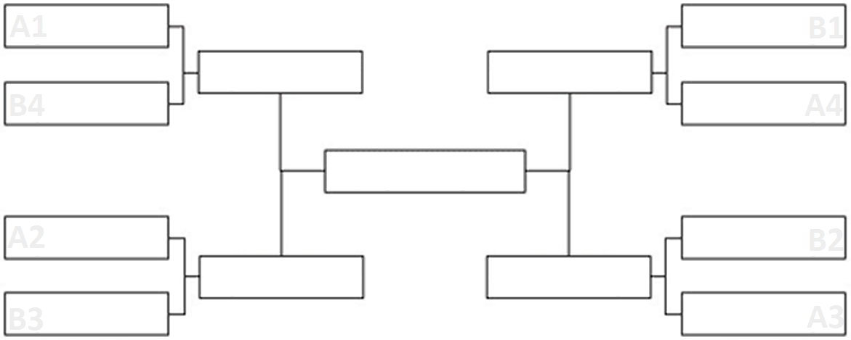

"Saulītes" / dzelteni krekli:
ke-
QQuantum
Ridiculus
kripis
throttle [C]
"Vispār mēs cilājam" / melni krekli:
AirDog_Lv
Styrnucis [C]
sudals3
Krekeris
Gangz
"Premier" / melni krekli:
fidoo
Eddzys
Shevijs
elvijs70 [C]
Romo
"Seskaholiķi" / balti krekli:
kambyz
Zeķee
Līnis [C]
krabz
Static
''No XP Waste'' / uzkrekli:
Aikis0
lemonwave
Dāvis_ [C]
Blackhawk
pinkpanther
"Gateris" / sarkani krekli:
latvija18
mokons2
Daavis55
Reserved
Skrach [C]
"Pienvedēji" / zili krekli:
VanD57
Whisper
Valzirgs [C]
skills of lv
Visumnieks
"LB LEMNP" / balti krekli:
Lv Būtne
extrime2005
NoTitsNoFun
Big Pipmanis [C]
Pluume

1. (A) "Vispār mēs cilājam" : "LB LEMNP"
2. (B) ''No XP Waste'' : "Premier"
3. (A) "Gateris" : "Pienvedēji"
4. (B) "Saulītes" : "Seskaholiķi"
5. (A) "Vispār mēs cilājam" : "Gateris"
6. (B) ''No XP Waste'' : "Saulītes"

7. (A) "LB LEMNP" : "Pienvedēji"
8. (B) "Premier" : "Seskaholiķi"
9. (A) "Vispār mēs cilājam" : "Pienvedēji"
10. (B) ''No XP Waste'' : "Seskaholiķi"
11. (A) "LB LEMNP" : "Gateris"
12. (B) "Premier" : "Saulītes"

